附件1： 微信图片_20241209142600

录取通知书下载步骤

1. 登录查询网址：<https://td91mud5we.jiandaoyun.com/q/677b3cc5658094f9e7cf4a73>
2. 进入页面输入身份证号，点查询

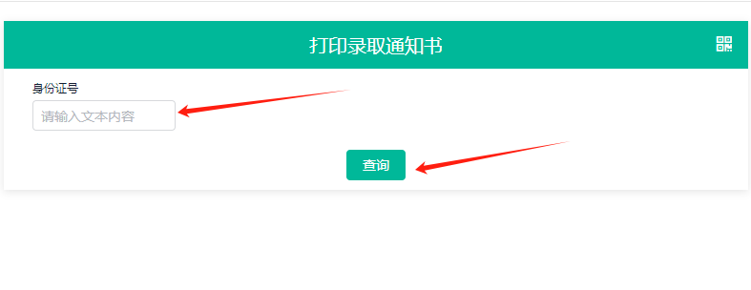

1. 进入页面后， 点显示信息的内容上，即可弹出以下界面，点打印

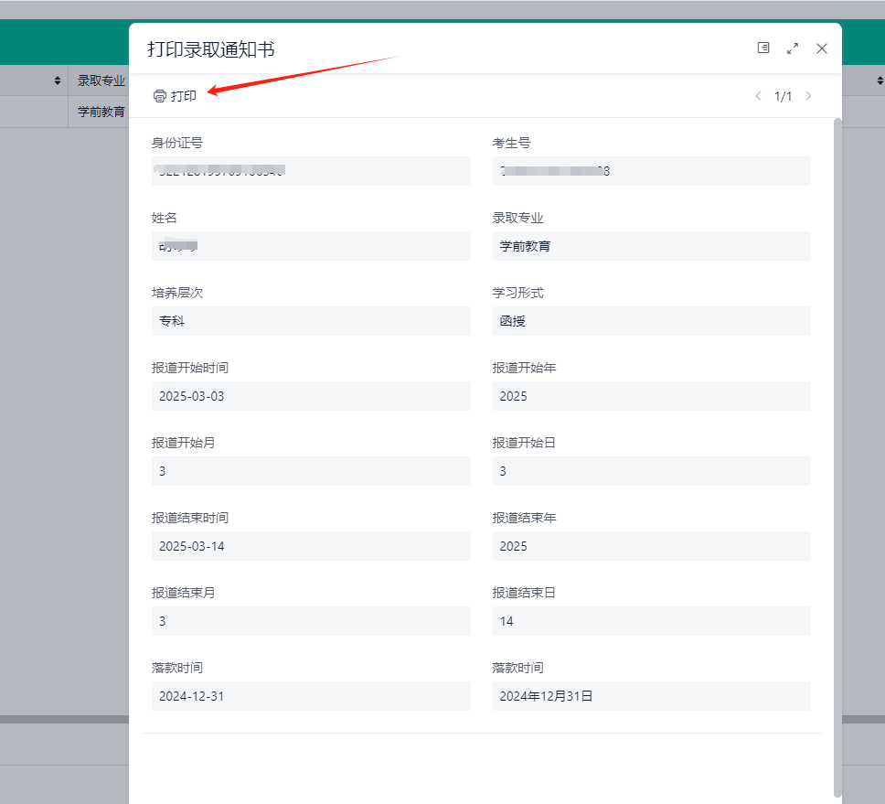

1. 点打印，下载即可

